- 登录官网https://jsnu.91job.org.cn，点击“单位登录”，登录单位账号。
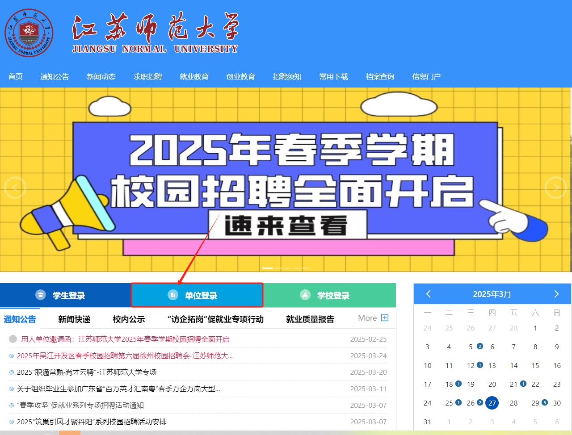

二、进入用人单位账户中心，选择导航栏的“招聘会”菜单下的“我的预定”
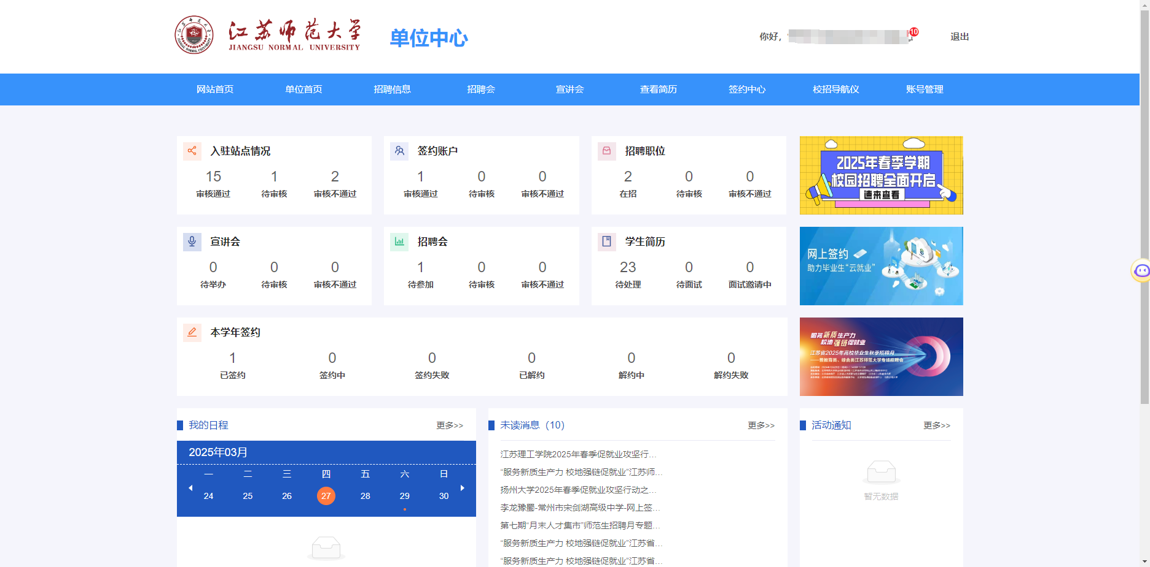

三、以“服务新质生产力 校地强链促就业”江苏师范大学2025年春季学期双选招聘会”为例，右下角点击“参会通知”即可下载打印。
单位预定展位号可见醒目的红色字体。
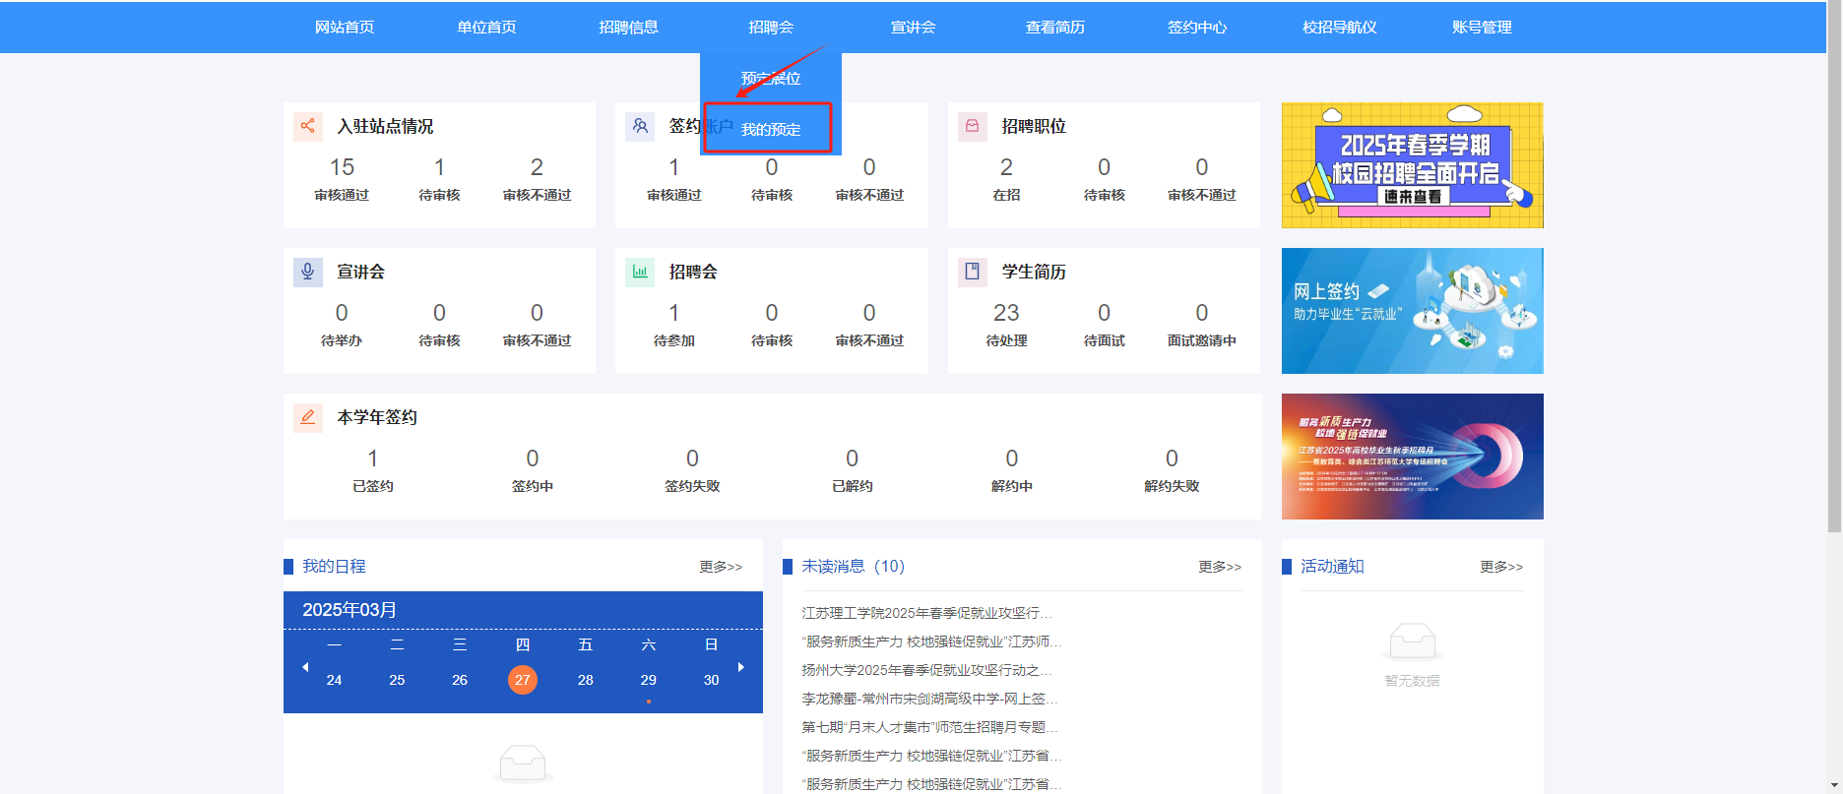

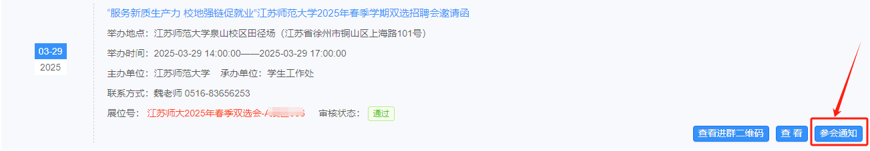
四、打印纸质“参会通知”或者手机出示电子版均可。
